**Integración y despliegue continuos**

1. Creación de la cuenta

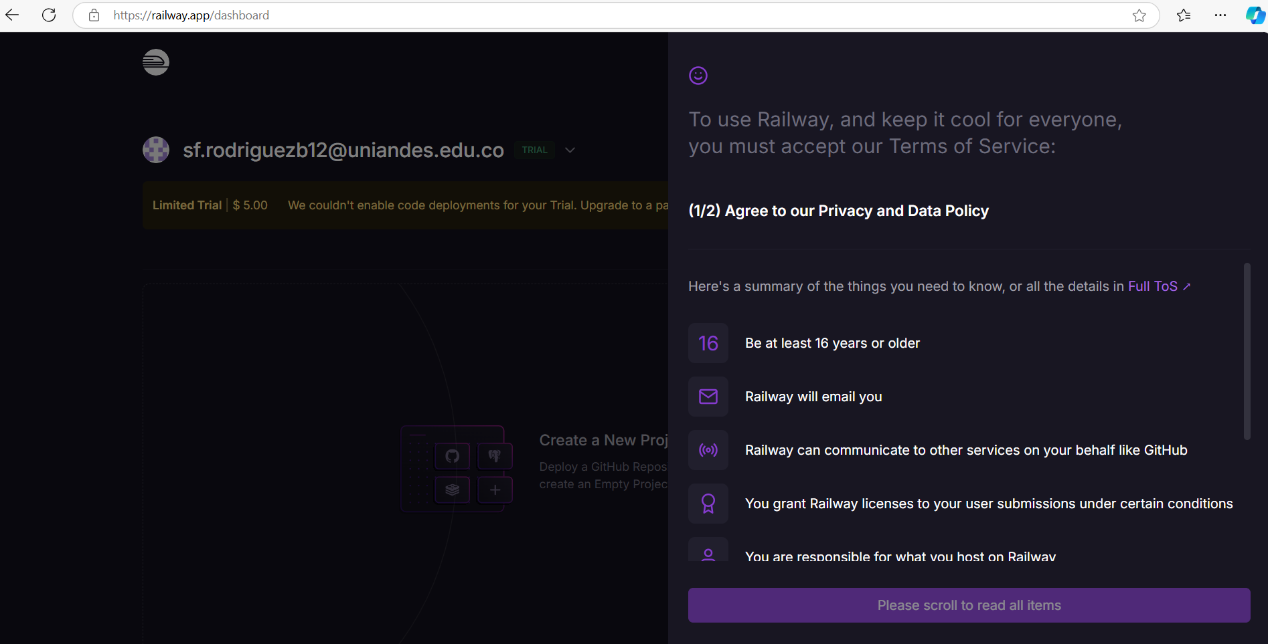

1. Carpetas creadas en GitHub

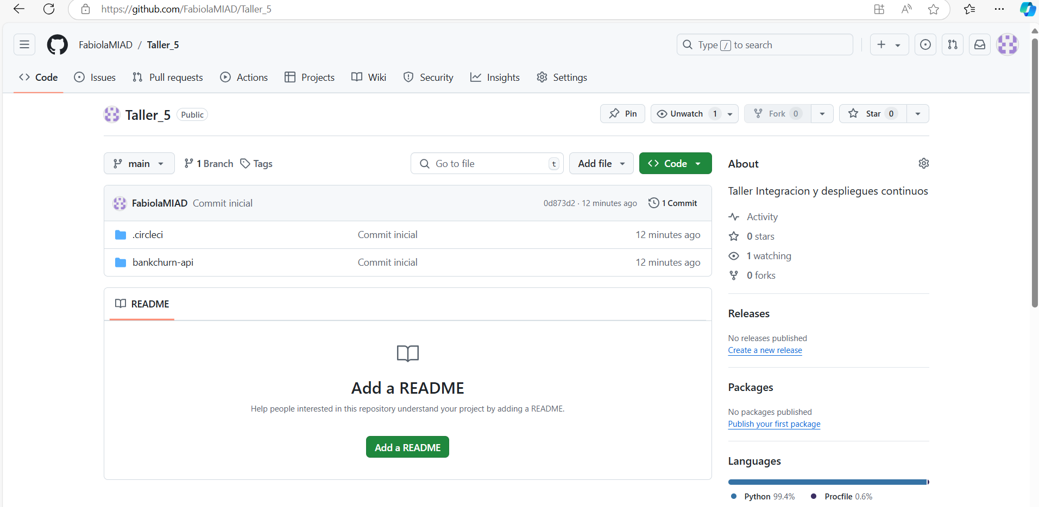

1. Creación de la instancia

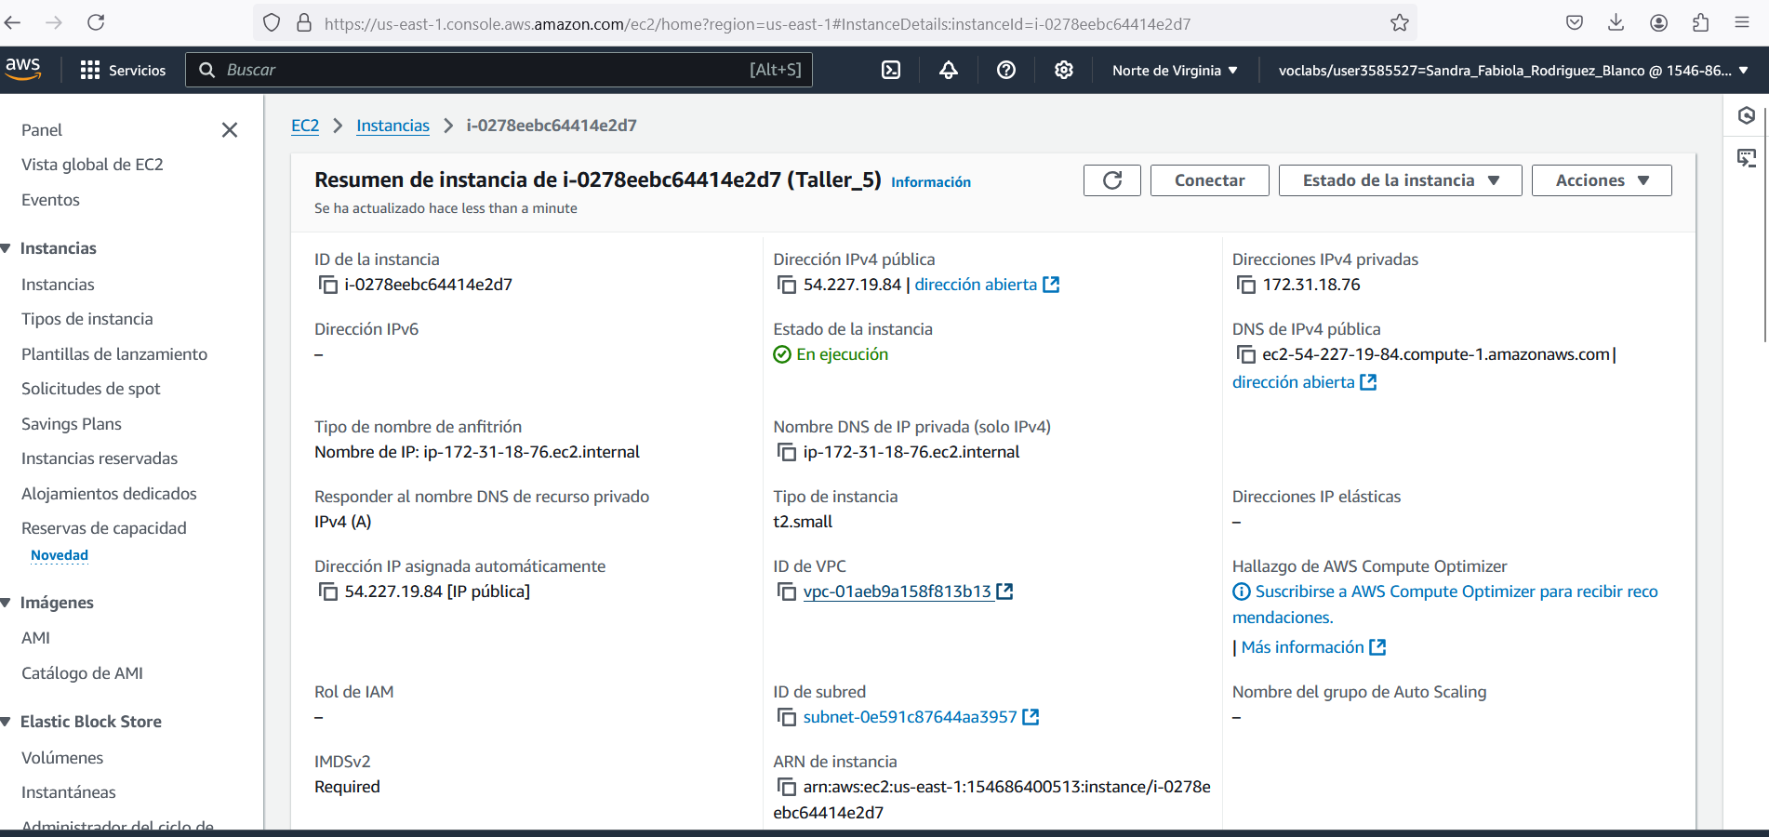

1. Logueado a rallway

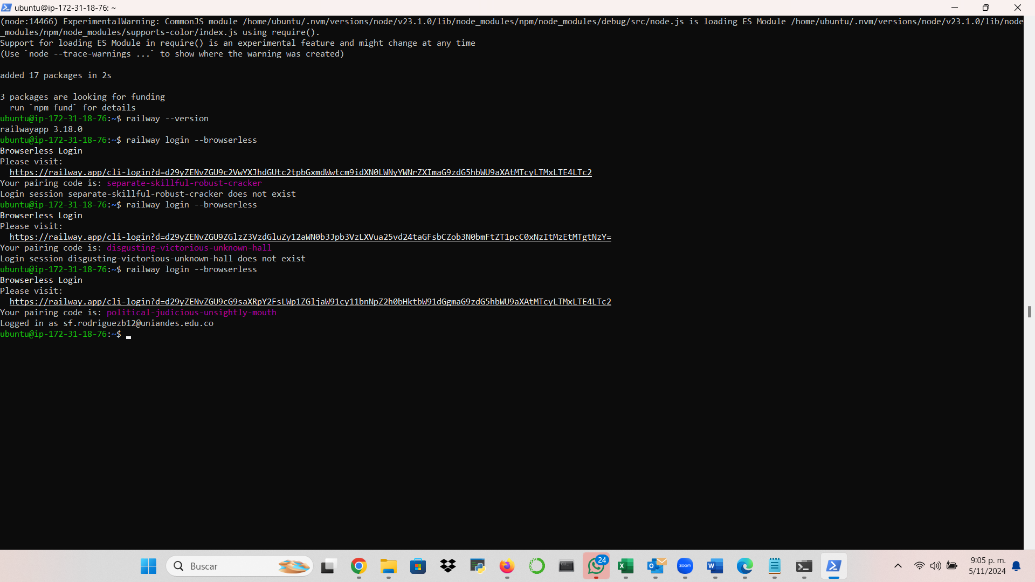

1. En la carpeta del repositorio listar los contenidos de las carpetas y verificar que las tres carpetas se encuentren: .git, .circleci y bankchurn-api.

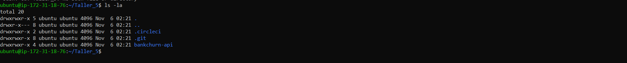

1. Salida de railway up --detach



* El código ha sido **indexado, comprimido y subido** correctamente.
* Tienes un enlace a los **logs de construcción**: [Build Logs](https://railway.app/project/d4970dbe-26cf-4315-91c0-1460e9167cba/service/364c5886-6428-404b-93cf-6eb4fde64992?id=03212418-3872-4e8b-93e7-c72455cc761b&)
* Se puede hacer clic en este enlace para revisar los detalles del proceso de construcción en Railway.

1. Regrese al sitio de Railway, en su proyecto y servicio. De click en la pestaña Deployments, allí verá que el despliegue se está realizando, es decir, entra en estado de Building y Deployinig. Cuando termine de desplegar, queda en estado Active. De click en viewlogs y tome un pantallazo de los logs para su reporte.

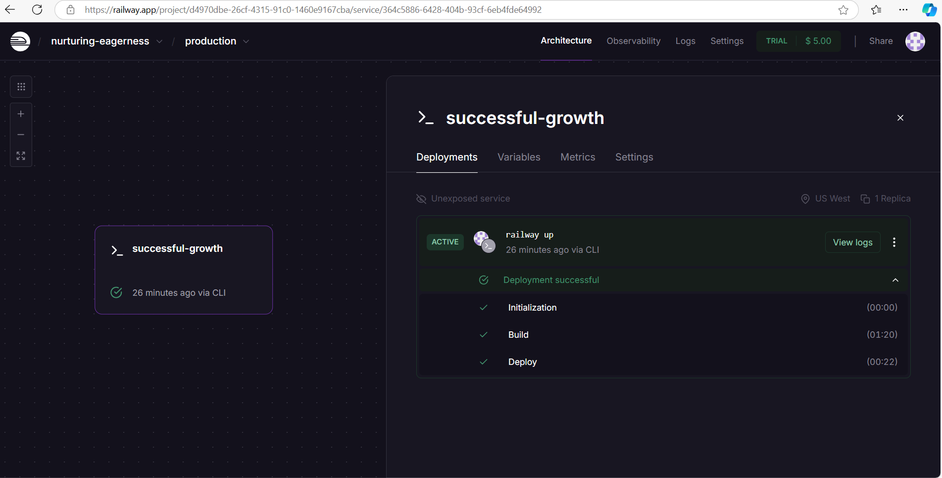

*Builds logs*

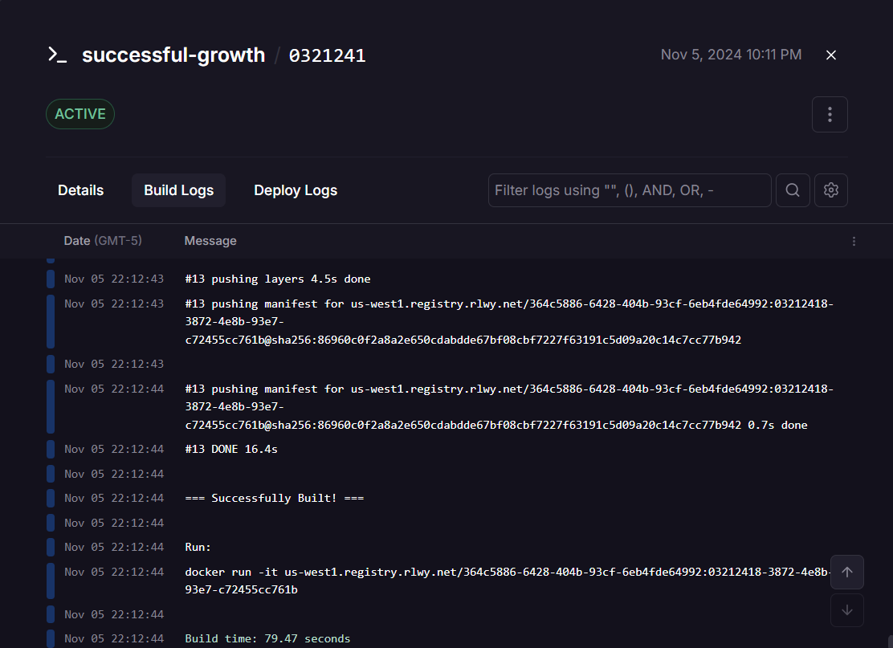

*Deploy Logs*

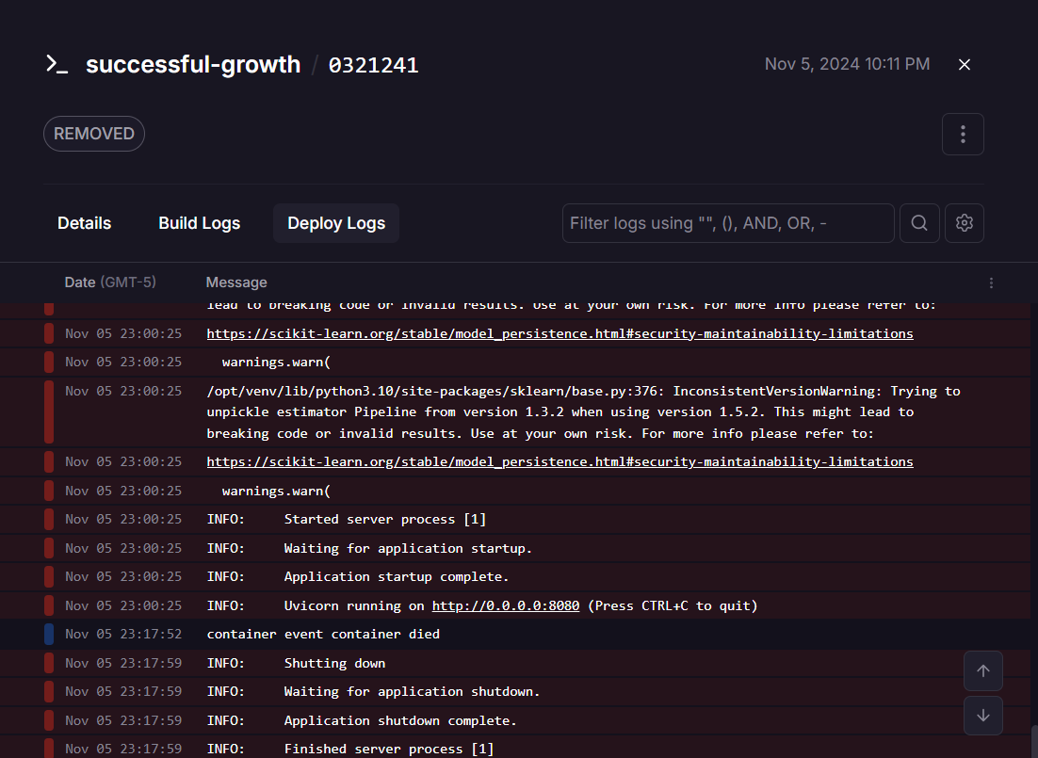

1. Regrese a la ventana anterior (click en la x de la esquina superior derecha). Click en la pestaña Settings. En la sección Networking y Public Networking, click en Generate Domain. Al generar el dominio tome un pantallazo del dominio generado para su reporte.

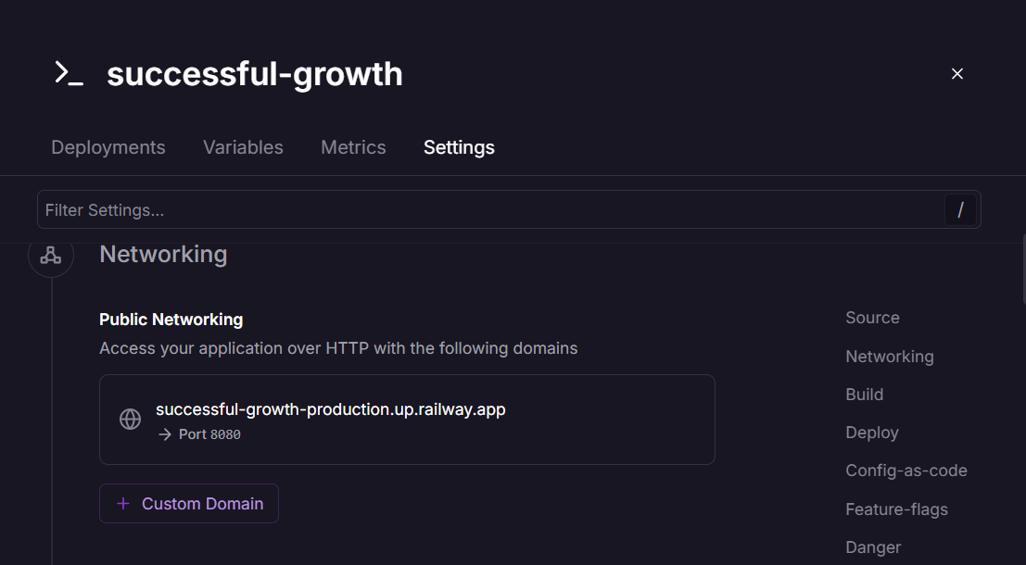

1. URL generada

[successful-growth-production.up.railway.app](https://successful-growth-production.up.railway.app/)

1. Despliegue de la API

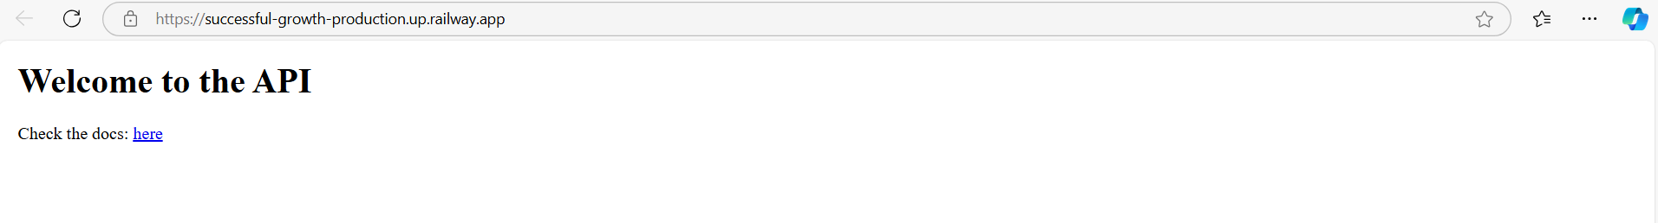

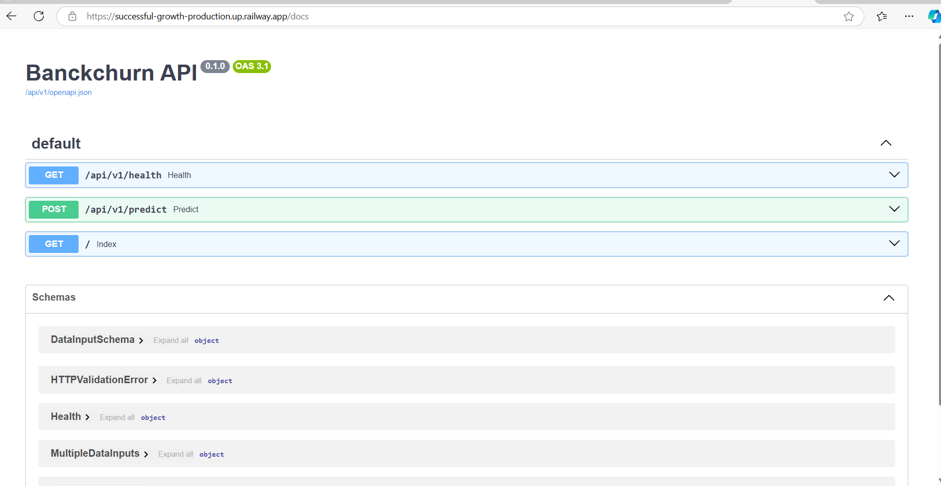

1. Click en here para ir a los docs. Expanda la ruta POST /api/v1/predict y tome un pantallazo donde sea visible la URL y las rutas de la API para su reporte.

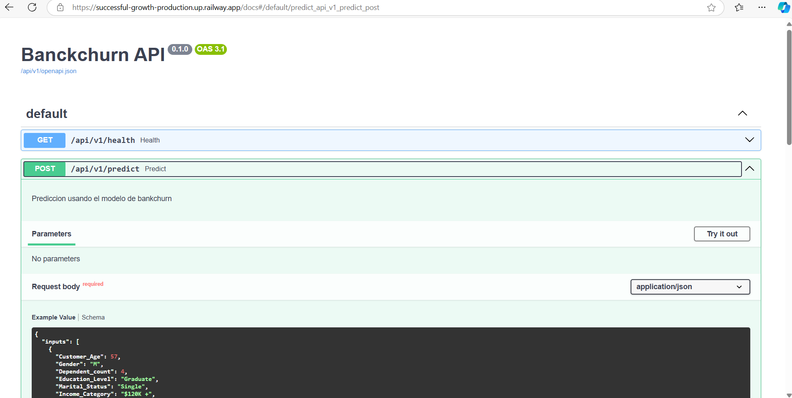

Parte 2: despliegue continúo usando CircleCI